8-bit Arithmetic Logic Unit

Iordăconiu Alexandra-Cristiana
Leahu Andreea-Maria
Jdioreanțu Delia-Alexandra

1.Project Overview and objectives
Acest proiect vizează proiectarea și implementarea unei Arithmetic Logic Unit (ALU) capabile să execute operații matematice fundamentale între două numere pe 8 biți: adunare, scădere, înmulțire și împărțire.
Sistemul integrează algoritmi hardware specializați: Booth Radix-2 pentru înmulțirea numerelor și Non-Restoring Division pentru împărțire. Acesta este proiectat să funcționeze secvențial, fiind coordonat de o unitate de control de tip FSM (Finite State Machine).
Obiective:
- Funcționalitate: Implementarea corectă a operațiilor aritmetice utilizând circuite logice eficiente.
- Structură: Organizarea codului HDL pentru a asigura o ierarhie clară (module separate pentru fiecare operație și un modul de control central).
- Validarea prin Simulare: Crearea unui mediu de testare (Testbench) pentru a verifica corectitudinea rezultatelor pentru diverse seturi de date de intrare și pentru a demonstra funcționalitatea ALU-ului prin forme de undă (waveforms).
- Performanță: Optimizarea arhitecturii pentru a obține un timp de propagare minim și o utilizare eficientă a resurselor hardware.

2. Architecture Diagrams and Explanations
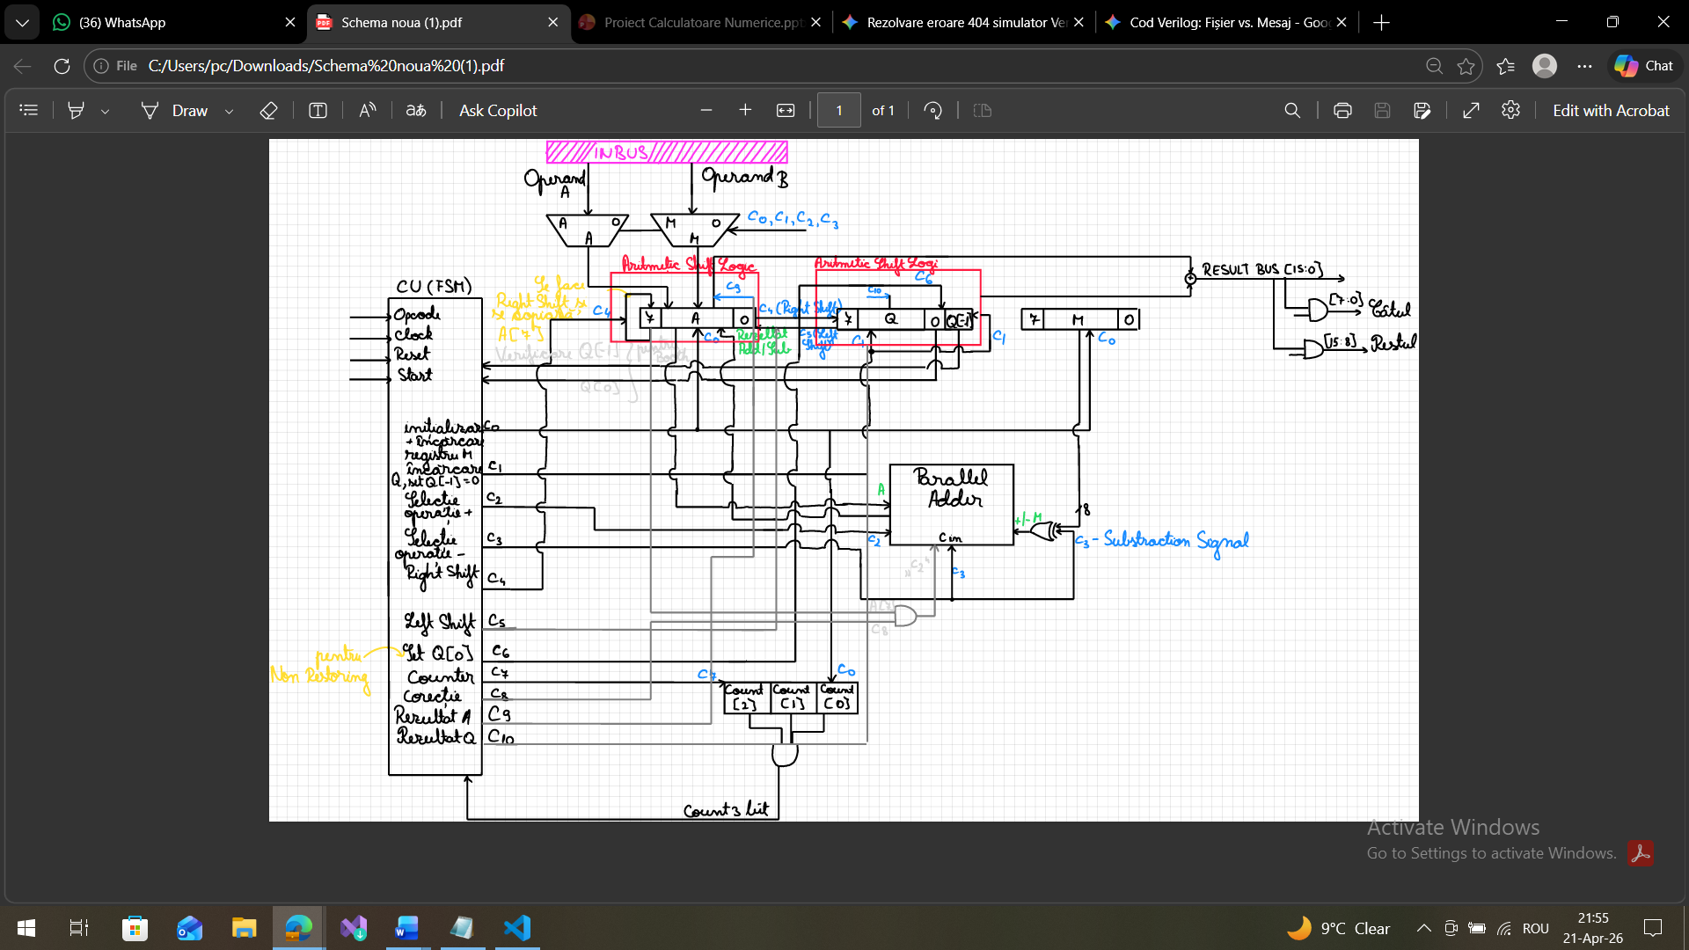
Arhitectura hardware a ALU-ului respectă modelul Datapath (Cale de Date) coordonat de o Unitate de Control (CU) de tip Mașină de Stări Finite (FSM). Această structură permite execuția unor algoritmi complecși prin micro-operații secvențiale.
1. Unitățile de Stocare și Deplasare(Datapath)
- Registrele Operanzilor: Sistemul utilizează registrele M și Q pentru stocarea operanzilor de intrare (A și B).
În cazul împărțirii, Q stochează deîmpărțitul, iar M împărțitorul.
- Acumulatorul (A): Registrul A este utilizat pentru a păstra rezultatele parțiale în timpul iterațiilor algoritmilor Booth și Non-Restoring. La începutul fiecărei operații secvențiale, acesta este inițializat cu zero.
- Registrul Q[-1]: Acesta este un flip-flop suplimentar care stochează bitul anterior al lui Q, fiind esențial pentru logica algoritmului Booth (detectarea tranzițiilor 0-1 și 1-0).
- Mecanismele de Shiftare: Arhitectura suportă deplasări la dreapta (Right Shift) prin semnalul C4 pentru înmulțire și deplasări la stânga (Left Shift) prin semnalul C5 pentru procesul de împărțire.
B. Blocul Aritmetic Central
- Parallel Adder (Sumator/Scăzător Paralel): Este blocul central care execută adunarea sau scăderea. Acesta primește operandul din registrul A și, prin intermediul unui multiplexor, operandul din M (direct sau sub formă de complement față de 2, în funcție de semnalul Substraction Signal).
C. Unitatea de Control (FSM)
Unitatea de control orchestrează fluxul de date prin semnalele de comandă C0 – C10. Conform schemei, aceasta monitorizează starea prin:
- Sincronizare: Intrările Clock, Reset și Start.
- Selecție: Interpretarea semnalului Opcode pentru a activa sub-modulele corespunzătoare.
- Contorizare (Counter): Un numărător pe 3 biți (Count 3 bit) care asigură execuția celor 8 iterații necesare algoritmilor.

D. Bus-ul de Rezultat
Rezultatul final este extras prin RESULT BUS [15:0], fiind partajat astfel:
- Pentru înmulțire, rezultatul ocupă întreg bus-ul de 16 biți.
- Pentru împărțire, rezultatul este concatenat: Câtul pe biții [7:0] și Restul pe biții [15:8].

3. Algorithm functionalities
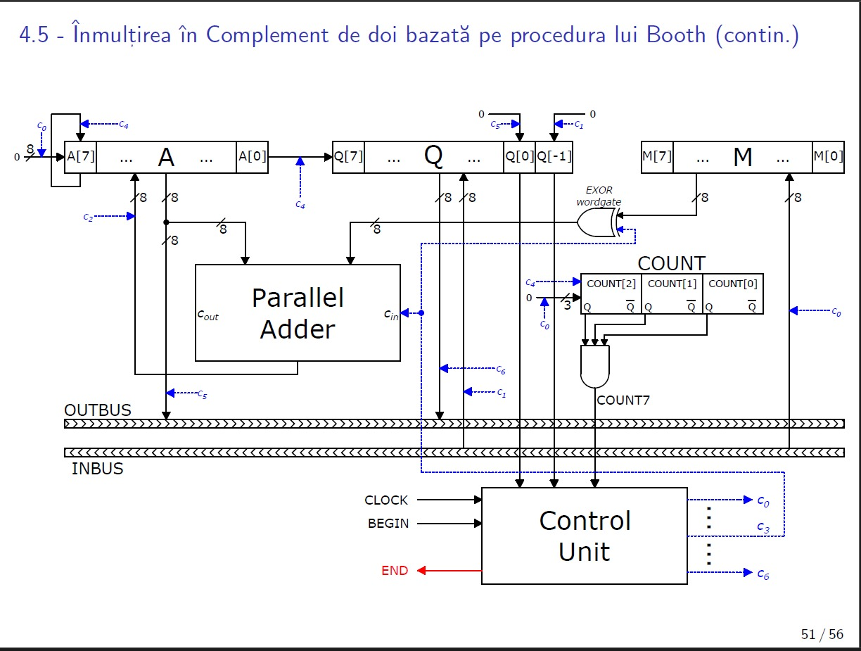
Înmulțirea - Booth Radix-2
Algoritmul Booth este utilizat pentru înmulțirea numerelor întregi cu semn. Avantajul acestuia este reducerea numărului de operații de adunare/scădere prin analiza perechilor de biți.
Algoritmul Booth este utilizat pentru a înmulți numere cu semn, reducând numărul de adunări necesare.
- Inițializare: Registrul A este resetat, M primește multiplicandul, iar Q multiplicatorul. Registrul Q[-1] este setat pe '0'.
- Ciclul de Calcul(8 iterații): FSM-ul analizează perechea de biți { Q[0],Q[-1] }:
  - 01: Se execută A = A + M.
  - 10: Se execută A = A - M.
  - 00 sau 11: Nicio operație aritmetică,doar shiftare.
- Deplasarea (Shift): După fiecare pas de calcul, se execută o deplasare aritmetică la dreapta (Arithmetic Right Shift) a blocului {A, Q, Q[-1] }. Acest lucru păstrează bitul de semn al rezultatului.
- Finalizare: După 8 cicluri, rezultatul final pe 16 biți este obținut prin concatenarea {A, Q}.

Împărțirea: Algoritmul Non-Restoring
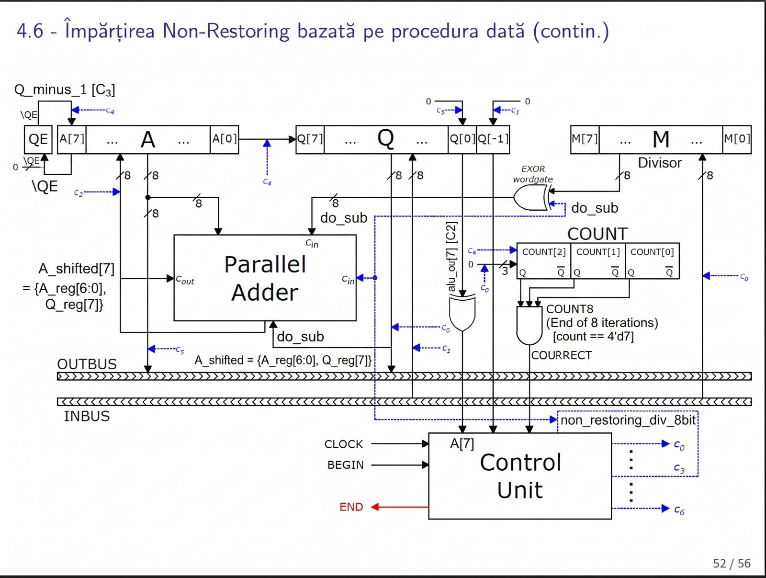

Spre deosebire de algoritmul "Restoring", varianta implementată aici nu reface restul la fiecare pas dacă rezultatul unei scăderi este negativ, ceea ce eficientizează implementarea hardware.
- Inițializare: Deîmpărțitul este încărcat în Q, împărțitorul în M, iar A este setat pe '0'.
- Ciclul de calcul (8 pași):
- Shift stânga: Blocul {A, Q} este deplasat la stânga cu un bit prin semnalul C5.
- Operația ALU:
  - Dacă A este pozitiv, se execută A = A - M.
  - Dacă A este negativ, se execută A = A + M.
- Stabilirea bitului din cât: Noul bit Q[0] devine '1' dacă noul rest din A este pozitiv, sau '0' dacă este negativ.
- Corecția finală: Dacă după ultima iterație registrul A conține o valoare negativă, se execută o adunare finală cu M pentru a obține restul corect.
- Rezultat: La final, registrul Q conține Câtul, iar registrul A conține Restul.

4.HDL Implementation
Implementarea unității aritmetice (ALU) a fost realizată folosind un stil de descriere structural, minimizând utilizarea construcțiilor comportamentale complexe (de tip always algoritmic).
Codul este organizat ierarhic pentru a facilita modularitatea și testarea
Proiectul este divizat în două planuri fundamentale:
- Datapath (Calea de Date): Include registrele, multiplexoarele și unitățile de calcul aritmetic.
- Control Unit (Unitatea de Control): Mașini de stare finite (FSM) care coordonează fluxul datelor prin generarea semnalelor de comandă.

Module Aritmetice de Bază
Full-Adder: Unitatea elementară care calculează suma și transportul pentru un bit.
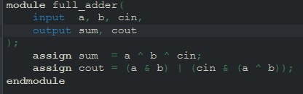

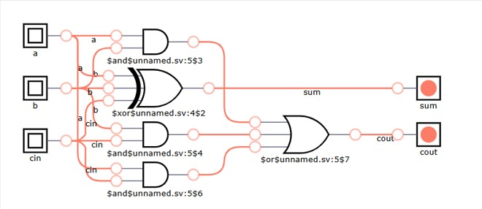

Mux 2-la-1: Multiplexorul acționează ca un selector digital care, pe baza unui semnal de control, alege o singură intrare dintr-un set disponibil și o redirecționează către ieșire, asigurând gestionarea ordonată a fluxurilor de date în interiorul procesorului.
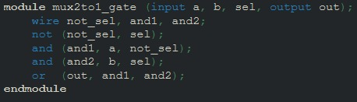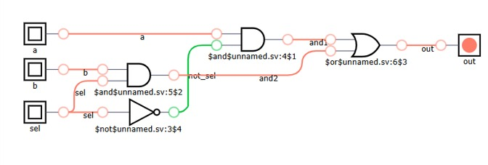

Sumator/ Scăzător pe 8 biți: Modulul funcționează ca o unitate aritmetică ce realizează adunarea sau scăderea a două numere pe 8 biți prin interconectarea structurală a opt sumatoare elementare (Full Adders), folosind un multiplexor pentru a inversa bit cu bit al doilea operand și a genera complementul față de 2 în cazul operației de scădere.
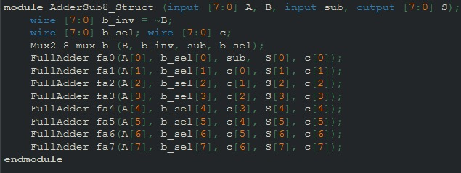

Reg 8: Unitate de memorie sincronă care stochează pe 8 biți rezultatele intermediare ale operațiilor, actualizându-și valoarea doar pe frontul crescător al ceasului (clk) și permițând resetarea completă a datelor prin semnalul de reset.
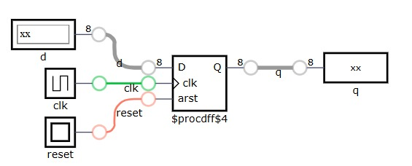
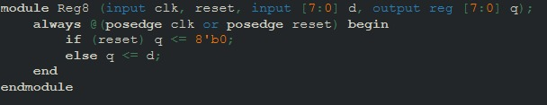

1. TopALU (Modulul Principal)-integrează toate unitățile de calcul.
- Primește operanzii și un cod de operație (opcode). Acționează ca un hub care distribuie semnalele de start către unitatea corectă (Booth sau Divizor) și folosește un multiplexor de 16 biți pentru a selecta rezultatul final care va fi afișat la ieșire.
2. Booth_DP (DataPath pentru Înmulțire)
Conține structura hardware (registre și sumatoare) pentru algoritmul Booth.
- Gestionează registrele A, Q și M. Realizează deplasarea aritmetică la dreapta (care păstrează semnul) și operațiile de adunare/scădere asupra acumulatorului în funcție de biții de control, permițând înmulțirea numerelor cu semn.
3. Booth_CU_Structural (Unitatea de Control Booth)
Implementează logica de control printr-o mașină de stare (FSM).
- Monitorizează biții Q[0] și Q[-1] pentru a decide dacă trebuie să adune, să scadă sau doar să mute datele. Coordonează semnalele de load și shift pe parcursul a 8 cicluri de ceas.

4. Div_DP (DataPath pentru Împărțire)
Hardware-ul dedicat algoritmului de împărțire Non-Restoring.
- Conectează registrele A și Q într-o structură de deplasare la stânga. Spre deosebire de Booth, acesta decide dacă adună sau scade divizorul bazându-se pe bitul de semn al restului parțial (MSB-ul lui A).
5. Div_CU_MUX (Unitatea de Control Divizor)
Dirijează pașii algoritmului de împărțire.
- Secvențiază fazele de Shift, Op (Adunare/Scădere) și faza de Correct. Dacă la finalul calculului restul este negativ, unitatea de control activează un pas suplimentar de corecție pentru a aduce restul la o valoare pozitivă validă.

Results and Observations
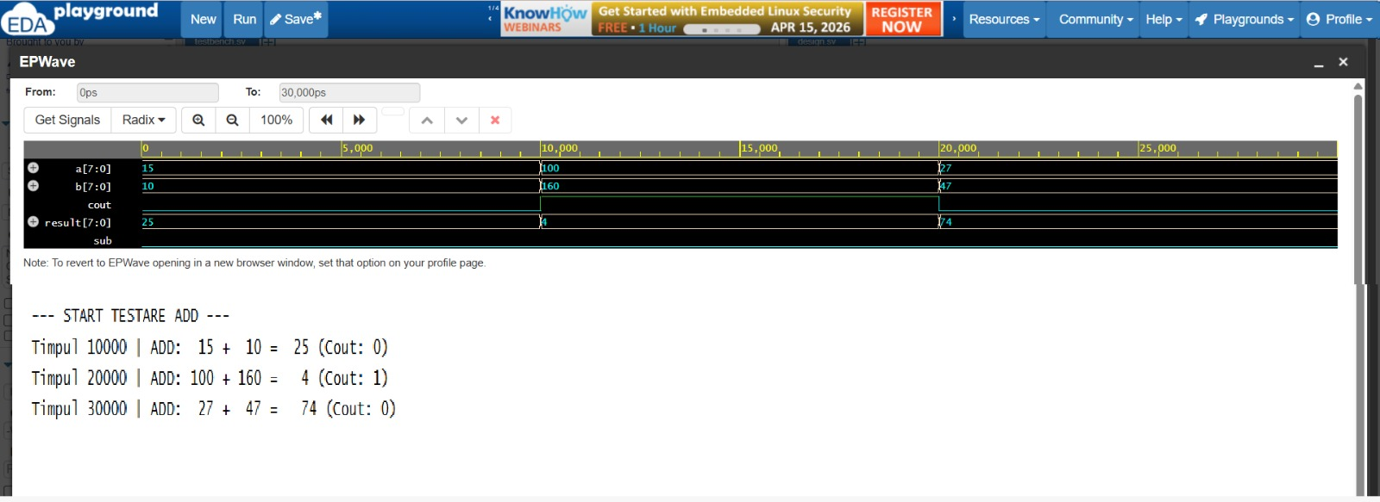
1.Adunare: codul care generează operația este 00.
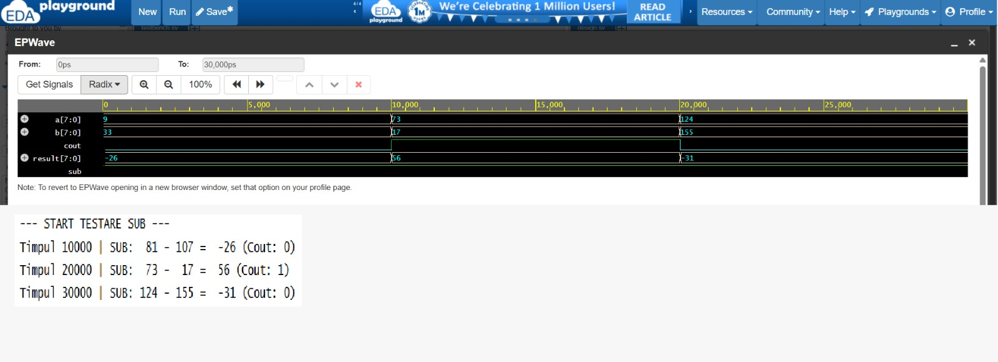
2.Scădere: codul care generează operația este 01.
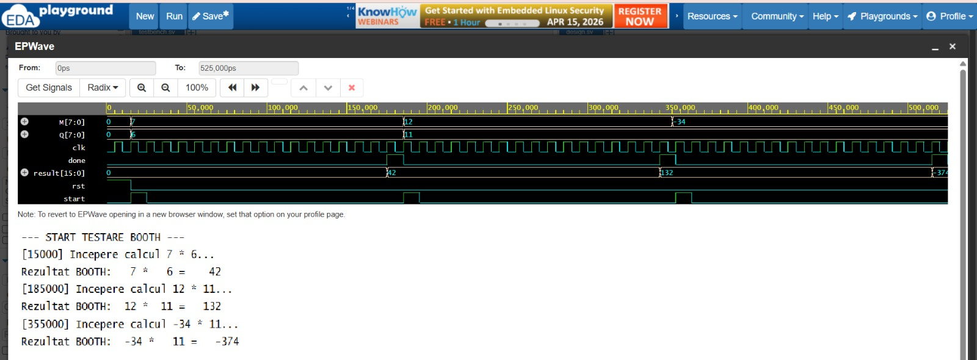
3.Înmulțire: codul care generează operația este 10.

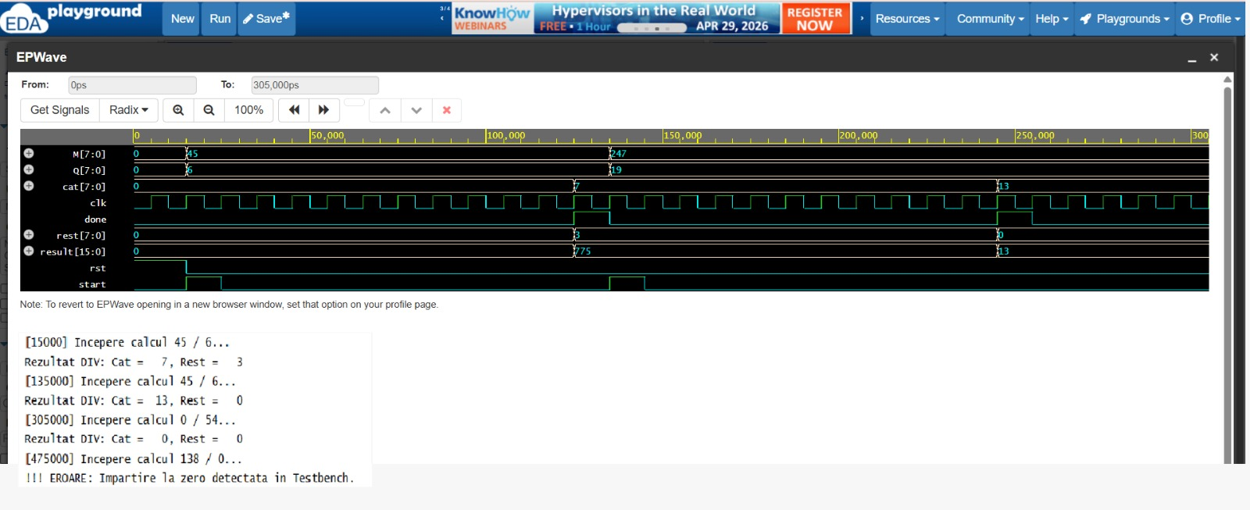
4.Împărțire: codul care generează operația este 11.

Observație: în cazul în care se încearcă împărțirea la 0, se va afișa un mesaj de eroare corespunzător.

Bibliografie
Oprițoiu Flavius, (2026) Arhitectura Calculatoarelor, Universitatea Politehnica
Tool-uri folosite: -EdaPlayground: scriere, compilare și simulare cod.
-Digitalsjs: generare scheme.

